Asignatura: Aplicaciones Móviles.
Docente: M. en C. Felipe Mandujano Gómez.
Integrantes: Héctor Armando González Espinosa, Juan Manuel Palafox Valdés y Jorge Sánchez Girón.

PRÁCTICA NÚMERO 4: Credencial NFC de acceso físico con React Native y Expo

Objetivo
El estudiante desarrollará una aplicación móvil para Android con React Native y Expo que funcione como credencial de acceso físico por NFC, emulando una tarjeta inteligente (Host Card Emulation) que entrega el número de usuario al lector de acceso mediante el protocolo APDU.
La aplicación se diseñó para los asistentes del Congreso Nacional sobre Concretos. Autentica al usuario contra la API de la práctica 2, muestra su credencial (fotografía, nombre completo y número de usuario) y responde al lector del profesor sin modificar su firmware ni el servidor. Además, la práctica busca comprender la cadena completa de un sistema de control de acceso: la capa de radiofrecuencia (ISO/IEC 14443-A), el intercambio de comandos APDU (ISO/IEC 7816-4), la validación del usuario en el servidor, el registro en la base de datos y la notificación en tiempo real al panel web.

Introducción y Consideraciones Teóricas
El Alumno deberá investigar sobre los aspectos teóricos que cubran con una correcta introducción al tema de la práctica, en caso de ser necesario se deberá incluir esquemas, dibujos, fotos, tablas, fórmulas, etc., que apoyen las consideraciones teóricas a resolver durante el desarrollo de la práctica.
NFC e ISO/IEC 14443-A
Near Field Communication (NFC) es una tecnología inalámbrica de corto alcance (unos cuantos centímetros) que opera a 13.56 MHz. Android documenta tres modos de operación (Google, 2026): lector/escritor, en el que el teléfono lee o escribe etiquetas pasivas; punto a punto (P2P), para intercambio entre dos dispositivos, y emulación de tarjeta, en el que el teléfono se comporta como una tarjeta inteligente sin contacto frente a un lector externo. Esta práctica usa exclusivamente el tercer modo.
La capa física y de inicialización está definida por la familia ISO/IEC 14443. La parte 3 especifica la inicialización y la anticolisión de tarjetas tipo A (International Organization for Standardization & International Electrotechnical Commission [ISO/IEC], 2018a), que es el procedimiento que ejecuta el PN532 cuando el firmware llama a readPassiveTargetID(PN532_MIFARE_ISO14443A, ...). La parte 4 define el protocolo de transmisión ISO-DEP sobre el que viajan los comandos APDU (ISO/IEC, 2018b). Android exige que la emulación de tarjeta use ISO-DEP sobre la tecnología NFC-A (Google, s. f.-b), lo que coincide con lo que espera el PN532 configurado en modo ISO 14443-A.
Host Card Emulation (HCE) en Android
En HCE la tarjeta no es un chip seguro dedicado, sino un servicio de la propia aplicación: una subclase de HostApduService cuyo método processCommandApdu() recibe cada comando del lector y devuelve la respuesta (Google, s. f.-c). El sistema decide a qué aplicación entregar los comandos según el AID (Application Identifier) que selecciona el lector: cada servicio declara en un recurso XML (apduservice.xml en el repositorio del profesor) los AID que atiende, agrupados en las categorías payment u other (Google, s. f.-b). El sistema de referencia usa el AID de pruebas F012345678 en la categoría other (Mandujano Gómez, 2026).
El servicio se declara en el AndroidManifest.xml con el permiso android.permission.BIND_NFC_SERVICE, que garantiza que solo el sistema pueda enlazarse a él, y con un intent-filter para la acción HOST_APDU_SERVICE. El repositorio del profesor indica que también es necesaria la categoría android.intent.category.DEFAULT, aunque la documentación oficial no la menciona. El atributo android:requireDeviceUnlock="true" obliga a que el teléfono esté desbloqueado para que el sistema le entregue los comandos al servicio, lo que evita que una credencial se lea desde un teléfono bloqueado en el bolsillo.
APDU según ISO/IEC 7816-4
Una APDU (Application Protocol Data Unit) es la unidad de intercambio entre lector y tarjeta definida en ISO/IEC 7816-4 (ISO/IEC, 2020). El lector envía un comando (C-APDU) y la tarjeta contesta con una respuesta (R-APDU). La Tabla 1 descompone el comando real que envía el firmware ScannerHTTP.ino.
Tabla 1. Estructura del comando SELECT AID enviado por el lector
CAMPO | BYTES | SIGNIFICADO
CLA | 00 | Clase: comando interindustrial, sin mensajería segura
INS | A4 | Instrucción SELECT
P1 | 04 | Seleccionar por nombre (el nombre es el AID)
P2 | 00 | Primera o única ocurrencia
Lc | 05 | Longitud de los datos: 5 bytes
Datos | F0 12 34 56 78 | AID de la credencial (igual al de apduservice.xml)
Le | 00 | Se espera una respuesta de longitud máxima

La respuesta se compone de un campo de datos opcional seguido de dos bytes de estado, SW1 SW2; el valor 90 00 indica éxito. En nuestra implementación la respuesta exitosa es [ID en 4 bytes] 90 00: para el usuario 3004 el teléfono envía BC 0B 00 00 90 00. La Tabla 2 resume todas las respuestas posibles del servicio.
Tabla 2. Respuestas implementadas en el servicio HCE
SITUACIÓN | R-APDU | SIGNIFICADO (ISO/IEC 7816-4)
SELECT del AID con sesión iniciada | [ID LE] 90 00 | Datos + éxito
SELECT del AID sin sesión | 69 85 | Condiciones de uso no satisfechas
SELECT de otro AID | 6A 82 | Aplicación no encontrada
Otro comando | 6D 00 | Instrucción no soportada
Comando nulo | 6F 00 | Error sin diagnóstico preciso

Endianness: por qué importó en este proyecto
La endianness es el orden en que se guardan en memoria los bytes de un número de varios bytes. En big-endian el byte más significativo va primero; en little-endian, el menos significativo. El número 3004 es 0x00000BBC: en big-endian se transmite como 00 00 0B BC y en little-endian como BC 0B 00 00.
El firmware del lector no convierte los bytes del teléfono con operaciones aritméticas, sino que los copia sobre un entero de 32 bits con memcpy(&id, userId, 4) (Mandujano Gómez, 2026). El microcontrolador del Arduino Nano ESP32 es un ESP32-S3 (Arduino, s. f.), de arquitectura little-endian, así que el primer byte recibido se interpreta como el menos significativo y el teléfono debe enviar el ID en little-endian. La aplicación Kotlin de ejemplo envía big-endian (DE AD CA FE) y aun así funciona porque el firmware tiene un mapeo especial para esos identificadores de prueba: revisa userId[3] y, si vale 0xFE, lo sustituye por 3004.
Para las tarjetas físicas el mismo firmware usa la convención contraria: arma el número con desplazamientos (p[0] << 24 | ... | p[3]), es decir, en big-endian, a partir de los últimos 4 bytes del UID. Un mismo lector maneja así dos órdenes de bytes según el camino de lectura, lo cual se analiza en el Análisis de Resultados.
React Native, Expo y módulos nativos
React Native permite construir interfaces nativas con componentes de React escritos en JavaScript o TypeScript; su nueva arquitectura comunica JavaScript con el código nativo mediante JSI, Fabric y TurboModules (Meta Platforms, 2026). Expo es un conjunto de herramientas y bibliotecas sobre React Native; en este proyecto se usó Expo SDK 58 con Expo Router, que define la navegación a partir de los archivos de src/app (Expo, 2026e).
Expo Go es una aplicación precompilada que solo incluye los módulos nativos del SDK, por lo que no puede cargar código nativo propio. Un development build es la aplicación compilada con todo su código nativo y con herramientas de desarrollo integradas (Expo, 2026d). Como HCE requiere un HostApduService nativo, esta aplicación solo funciona como development build o como APK de release.
El código nativo se integró con la Expo Modules API, que permite escribir módulos en Kotlin con un DSL declarativo (Name, Function, Events) y exponerlos a JavaScript (Expo, 2026a, 2026b). Como Expo genera la carpeta android/ con npx expo prebuild (Continuous Native Generation), los cambios al AndroidManifest.xml no se hacen a mano sino con un config plugin: una función de JavaScript que modifica la configuración nativa en cada prebuild (Expo, 2026c).
Arquitectura del sistema completo
El sistema de referencia (Mandujano Gómez, 2026) tiene seis elementos: la aplicación en el teléfono (tarjeta emulada); el módulo PN532, un controlador NFC de NXP (NXP Semiconductors, 2017) que en la placa de Elechouse se conecta al microcontrolador por UART en modo HSU (Elechouse, s. f.); el Arduino Nano ESP32, que ejecuta la lógica del lector y hace la petición HTTP; el servidor Node.js con Express (endpoint /api/scanner); la base de datos MySQL (tabla user), y el panel web, que recibe cada intento de acceso por WebSocket. La Figura 1 muestra la secuencia de una lectura exitosa.
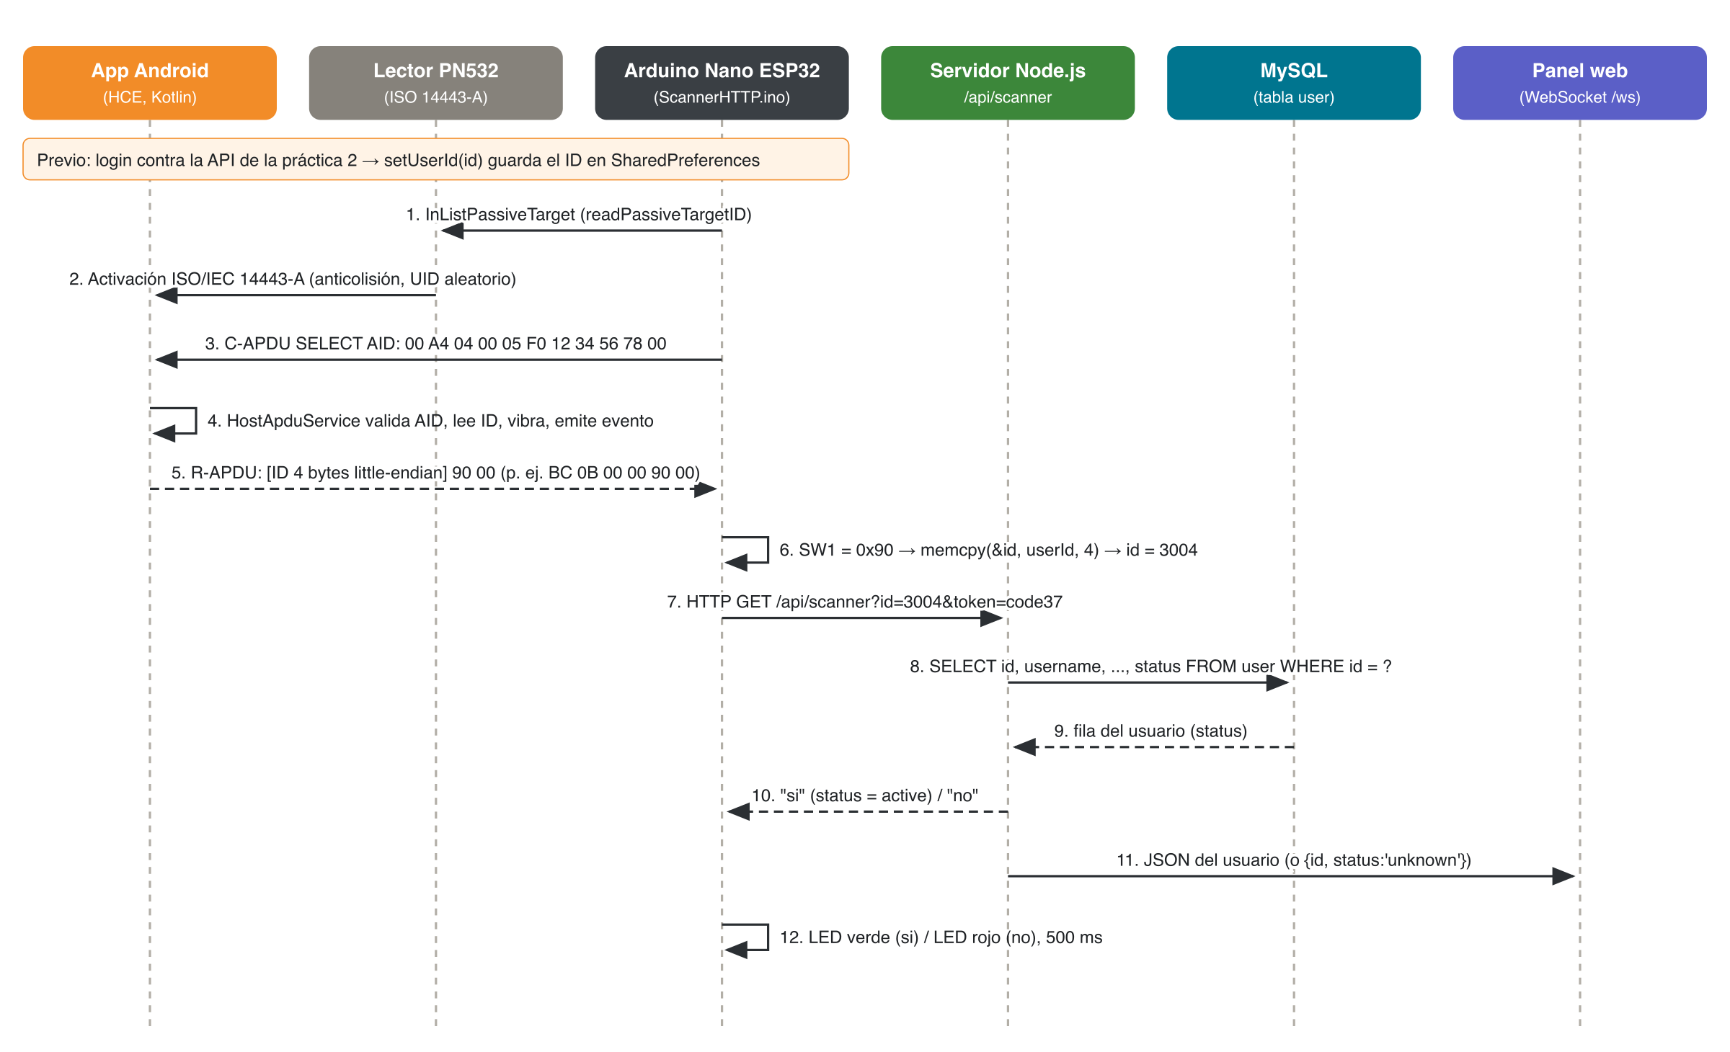
Figura 1. Diagrama de secuencia de una lectura: app → PN532 → ESP32 → servidor → MySQL → panel web
El servidor valida el token fijo code37, consulta el usuario por id y responde si si su status es active, o no en cualquier otro caso, incluido un ID inexistente. En paralelo envía a los paneles conectados el registro del usuario en JSON, o {id, status: "unknown"} si no existe. El LED del lector se enciende en verde o en rojo durante 500 ms según la respuesta.

Material y Equipo
Colocar el material necesario para el desarrollo de la práctica, por ejemplo, dispositivos móviles, arduino, sensores, etc.
Tabla 3. Material y equipo utilizados
CANTIDAD | MATERIAL Y EQUIPO
1 | Teléfono Android con NFC y soporte HCE: [MODELO], Android [VERSIÓN]
1 | Teléfono Xiaomi Redmi Note 12 (modelo 23028RA60L), sin NFC; se usó para instalar y probar el APK
1 | Lector de acceso del profesor: Arduino Nano ESP32 (ESP32-S3) + módulo Elechouse PN532 V3 en modo HSU
1 | Servidor de referencia del profesor: Node.js + Express + MySQL + WebSocket
1 | Computadora con Node.js 24.14.0, Android SDK y Arduino IDE 2 (core esp32 3.2.0)
1 | Emulador de Android, perfil Pixel 8, API 37 (sin NFC)
— | Expo SDK 58.0.16, React Native 0.88.0, React 19.3.0, TypeScript 6.0.3
— | expo-router 58.0.24, expo-secure-store 58.0.2, expo-image 58.0.16, expo-dev-client 58.0.14
— | Kotlin con Expo Modules API, Android Gradle Plugin 9.2.1, Gradle 9.4.1, compileSdk 37 / minSdk 24

[INSERTAR: Teléfono Android con NFC utilizado]  Figura 2. Teléfono Android con NFC utilizado | [INSERTAR: Lector: Arduino Nano ESP32 + PN532]  Figura 3. Lector: Arduino Nano ESP32 + PN532

Desarrollo Experimental
Redactar una explicación de la actividad realizada, incorporando capturas de pantalla de las partes del proceso.
Se desarrolló CNC Credencial, la credencial digital del Congreso Nacional sobre Concretos. Su identidad visual usa grises de concreto con un acento naranja de seguridad de obra, y el logotipo es un cubo de concreto con una franja naranja.
Organización del proyecto. El proyecto credencial-concretos separa la interfaz (TypeScript) del código nativo (Kotlin):
- src/app/: pantallas de Expo Router (login.tsx, index.tsx para la credencial, creditos.tsx) y _layout.tsx, que protege las rutas según haya o no sesión (Stack.Protected).
- src/services/: api.ts (login y adaptación de la respuesta) y session.ts (sesión cifrada con expo-secure-store).
- src/context/AuthContext.tsx: estado de sesión; al iniciar o cerrar sesión sincroniza el ID con la parte nativa.
- modules/nfc-credencial/: módulo nativo local con el servicio HCE, las utilidades APDU, el almacenamiento del ID y el config plugin.
Inicio de sesión contra la API de la práctica 2. La pantalla de login envía usuario y contraseña al endpoint de la API de la práctica 2: [COMPLETAR: URL base, ruta del endpoint y formato del cuerpo]. La URL se configura con la variable EXPO_PUBLIC_API_URL y la función mapLoginResponse() adapta la respuesta al modelo de la aplicación (id, nombre completo, pfp_url y token). La sesión se guarda con expo-secure-store, que en Android cifra los datos con una llave del Android Keystore (Expo, s. f.). Se distinguen los errores de credenciales (HTTP 400, 401 o 403), de red, de tiempo de espera (10 s), de servidor y de configuración, cada uno con su propio mensaje. Para probar la aplicación antes de tener la API se agregó un modo demo (usuario y contraseña demo), desactivado por defecto, que inicia sesión con el ID 3004, el usuario de prueba del firmware del profesor.
Foto de perfil de cada integrante. Esta actividad sigue pendiente: todavía no es posible subir las fotografías con el profesor. Mientras pfp_url esté vacío, o si la imagen no descarga, la credencial muestra las iniciales del usuario, como se observa en la Figura 7. [COMPLETAR: describir cómo se actualizó pfp_url de cada integrante cuando se suban las fotos].
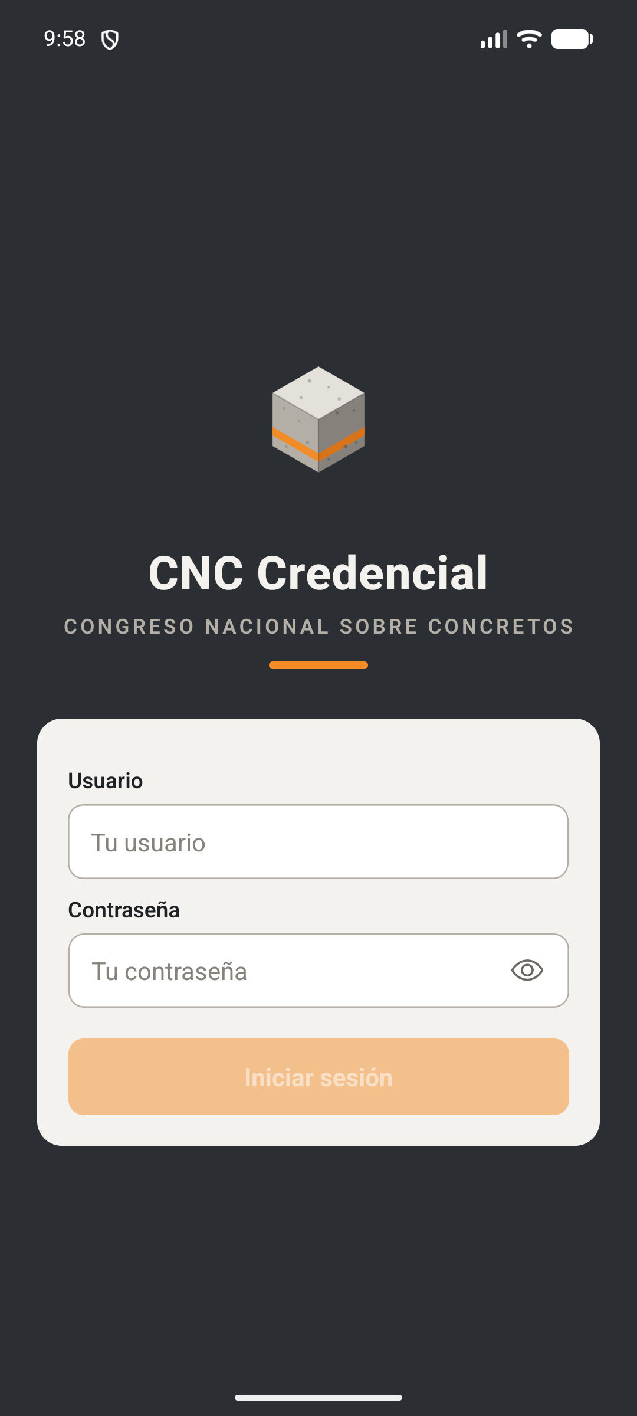  Figura 4. Pantalla de inicio de sesión | 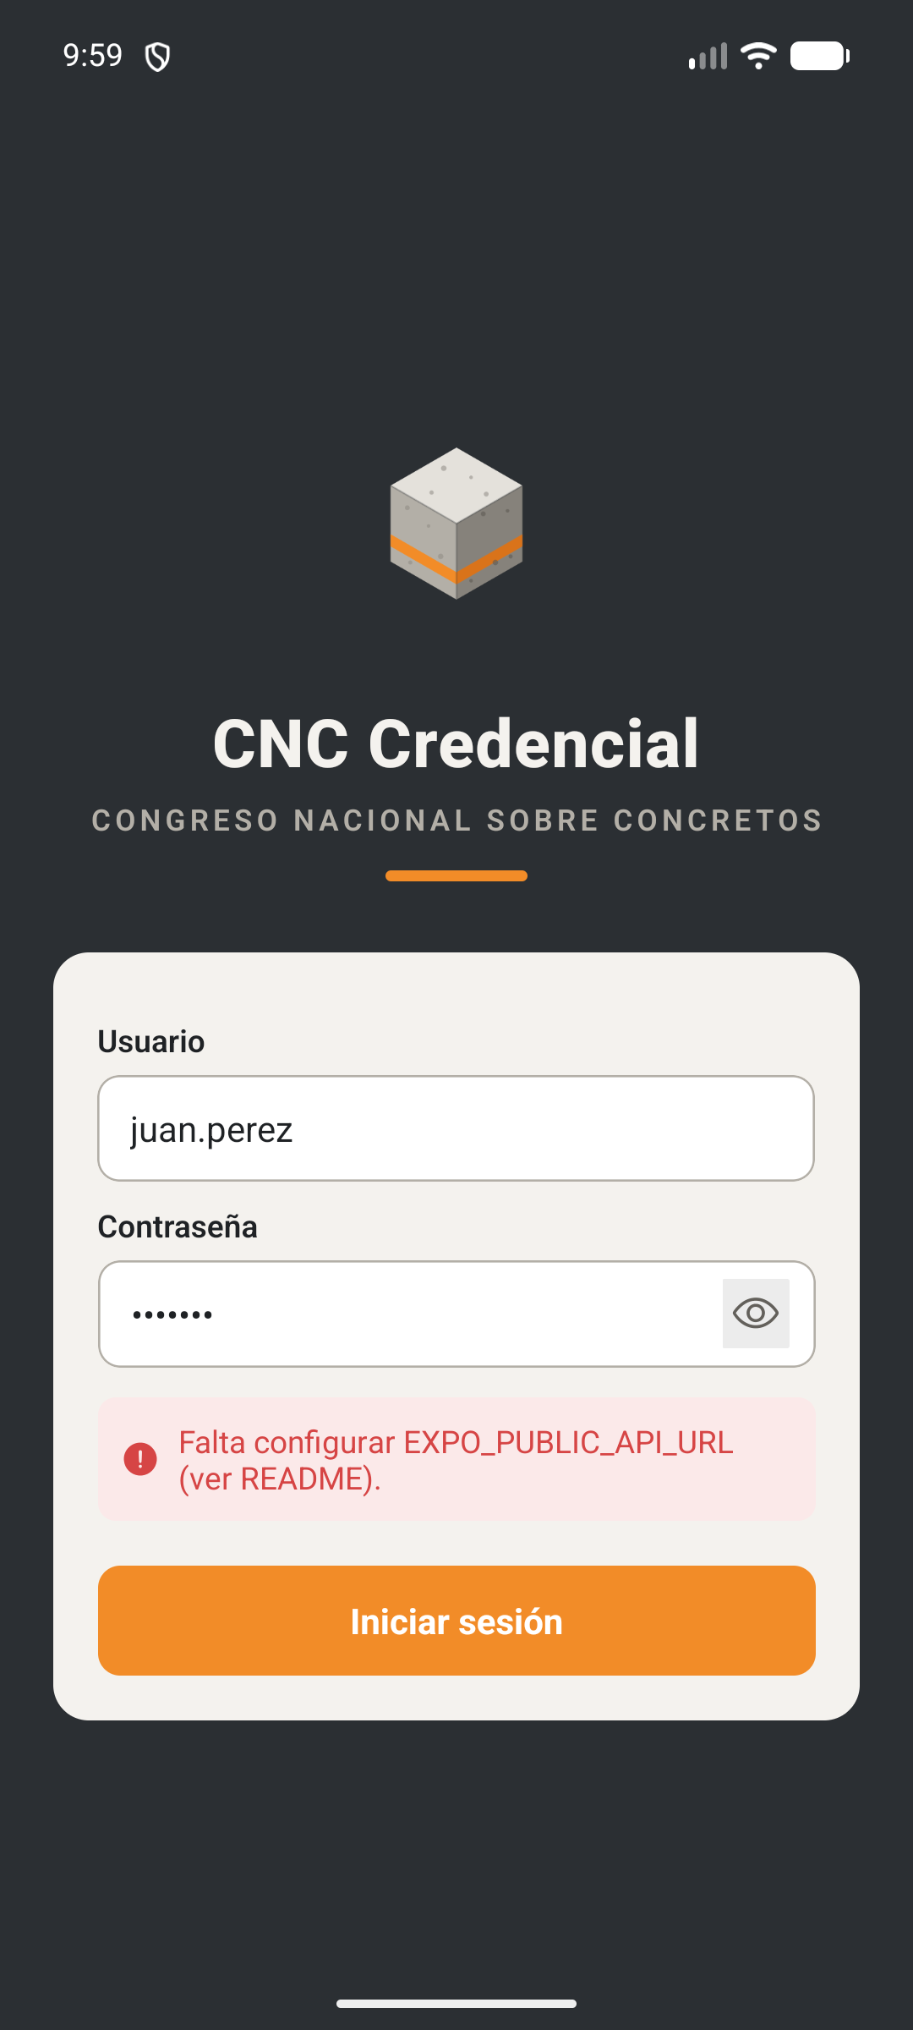  Figura 5. Mensaje de error cuando la API no está configurada | [INSERTAR: APK instalado en el teléfono físico]  Figura 6. APK instalado en el teléfono físico

Pantalla de credencial y pantalla de créditos. Tras el login, la credencial se presenta como un gafete del congreso: encabezado con el nombre del evento y el rol «Asistente», la fotografía del usuario, su nombre completo y, de forma prominente, su número de usuario. Debajo, una franja indica «Acerca tu teléfono al lector» y, si el teléfono no tiene NFC o HCE o si NFC está apagado, aparece un aviso; en este último caso incluye un botón que abre los ajustes de NFC. Cerrar sesión pide confirmación. La pantalla de créditos muestra a los integrantes, el grupo, la fecha y el tech stack con logotipos oficiales guardados en la aplicación.
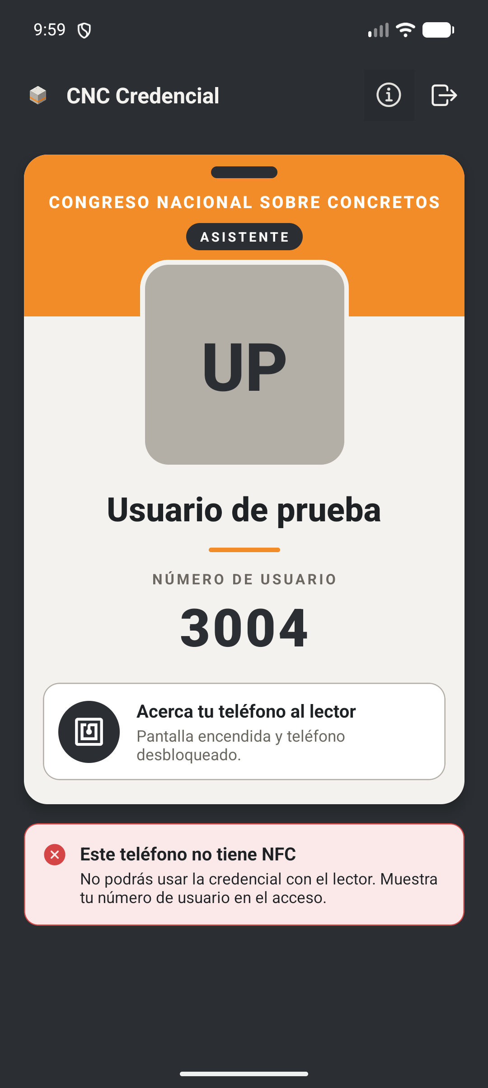  Figura 7. Credencial en modo demo (emulador sin NFC) | 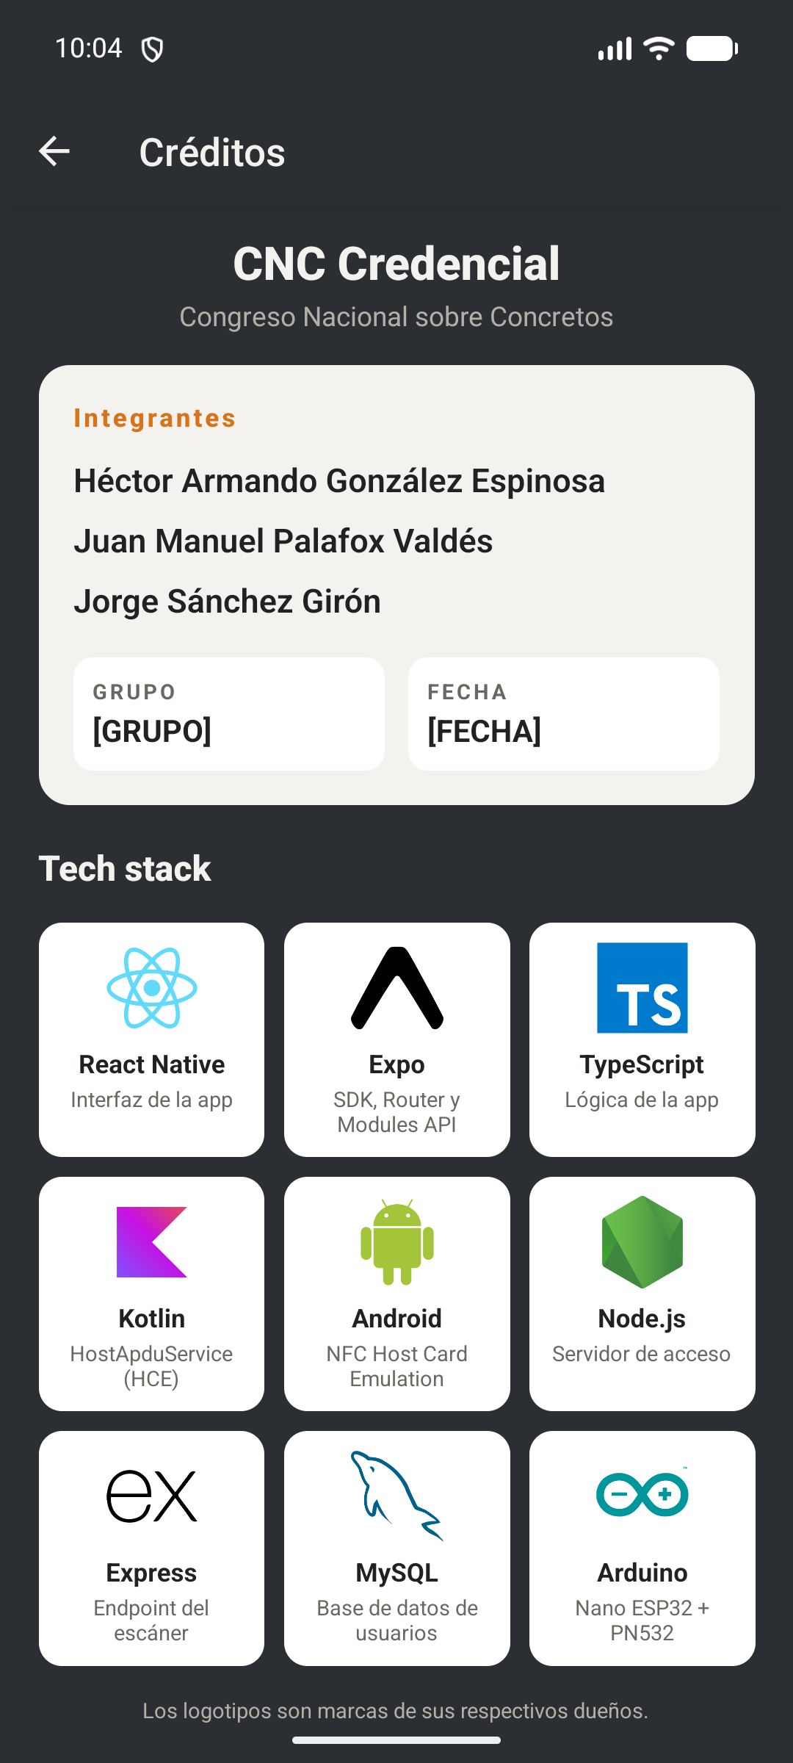  Figura 8. Pantalla de créditos | 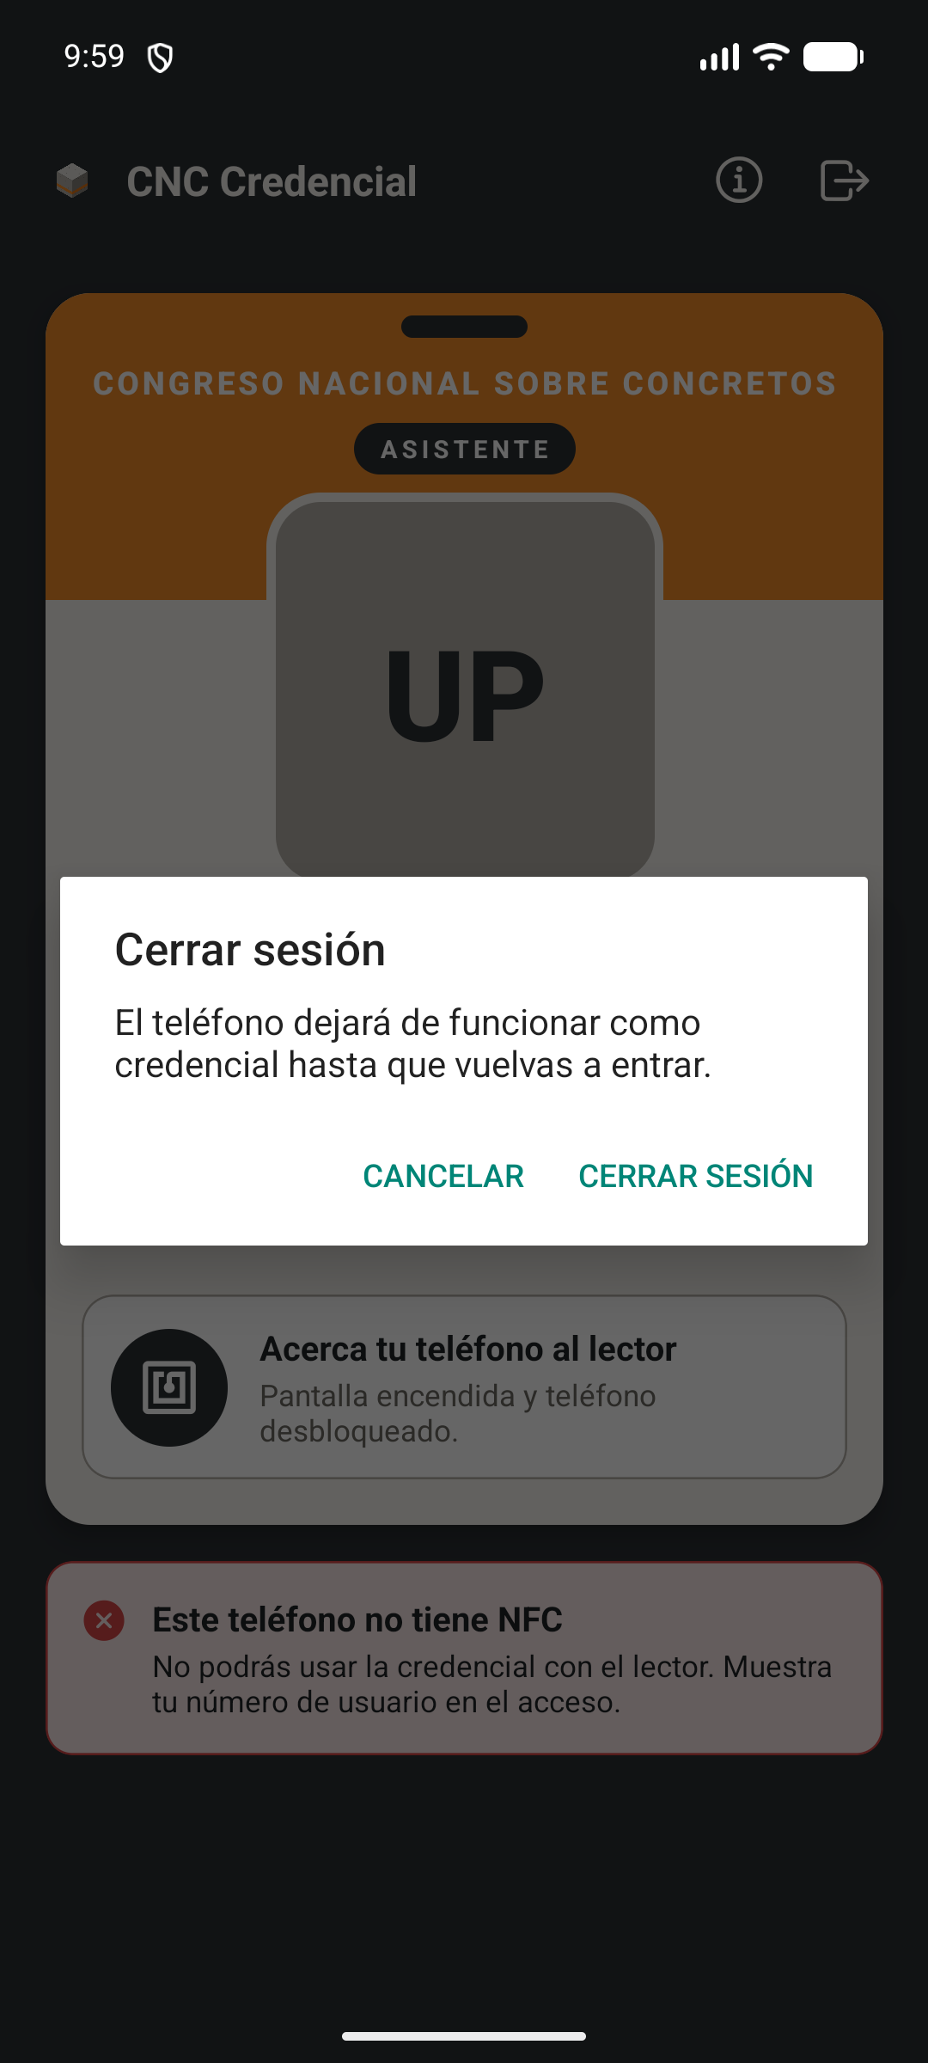  Figura 9. Confirmación para cerrar sesión

[INSERTAR: Capturas de la credencial de cada integrante con su foto de perfil (cuando se suban las fotos)]
Figura 10. Credenciales de los integrantes
Módulo nativo HCE. El módulo nfc-credencial tiene cuatro piezas. La primera es el servicio CredencialApduService, que antes de responder valida que el comando sea exactamente el SELECT de nuestro AID:
override fun processCommandApdu(commandApdu: ByteArray?, extras: Bundle?): ByteArray {
if (commandApdu == null) return Apdu.SW_UNKNOWN // 6F 00
if (Apdu.isSelectOurAid(commandApdu)) {
val userId = CredencialStore.getUserId(this) // SharedPreferences
val response = if (userId != null)
Apdu.idToLittleEndian(userId) + Apdu.SW_OK // [ID] 90 00
else Apdu.SW_CONDITIONS_NOT_SATISFIED // 69 85
vibrate()
NfcCredencialModule.emitReaderDetected(/* evento a JS */)
return response
}
...
}
La segunda es la conversión del ID a bytes: se enmascara cada byte con 0xFF y se ordenan del menos al más significativo, de acuerdo con el memcpy del firmware.
fun idToLittleEndian(id: Long): ByteArray = byteArrayOf(
(id and 0xFF).toByte(),
((id shr 8) and 0xFF).toByte(),
((id shr 16) and 0xFF).toByte(),
((id shr 24) and 0xFF).toByte()
) // 3004 = 0x00000BBC -> BC 0B 00 00
La tercera es CredencialStore, que guarda el ID en SharedPreferences del lado nativo para que el servicio responda aunque la aplicación esté en segundo plano o el proceso de JavaScript no exista; el ID se borra al cerrar sesión. El puente NfcCredencialModule expone a JavaScript setUserId, clearUserId, isNfcAvailable, isNfcEnabled, isHceSupported, openNfcSettings y el evento onReaderDetected, que la credencial usa para mostrar el aviso «Escáner detectado» con la respuesta APDU enviada.
La cuarta es el config plugin app.plugin.js, que en cada prebuild agrega los permisos NFC y VIBRATE, el servicio con BIND_NFC_SERVICE y su intent-filter (incluida la categoría DEFAULT), y genera el XML del AID:
app.service.push({
$: { 'android:name': SERVICE_CLASS, 'android:exported': 'true',
'android:permission': 'android.permission.BIND_NFC_SERVICE' },
'intent-filter': [{
action: [{ $: { 'android:name': 'android.nfc.cardemulation.action.HOST_APDU_SERVICE' } }],
category: [{ $: { 'android:name': 'android.intent.category.DEFAULT' } }],
}],
'meta-data': [{ $: { 'android:name': 'android.nfc.cardemulation.host_apdu_service',
'android:resource': '@xml/nfc_credencial_apdu_service' } }],
});
Las características android.hardware.nfc y android.hardware.nfc.hce se declararon con required="false" para que el APK pueda instalarse en teléfonos sin NFC y la aplicación muestre el aviso correspondiente en lugar de no instalarse.
[INSERTAR: Captura de la credencial con el aviso «Escáner detectado» al acercar el teléfono al lector]
Figura 11. Retroalimentación al detectar el escáner
Compilación del APK e instalación. Se configuraron dos vías. En local, npx expo prebuild --platform android --clean genera la carpeta android/ aplicando el config plugin, y npx expo run:android --variant release compila el APK, que queda en android/app/build/outputs/apk/release/. En la nube, el perfil preview de eas.json usa buildType: "apk" (Expo, 2025). En el APK generado se verificó con aapt2 dump xmltree que el manifest final contuviera el servicio, el permiso, el intent-filter y la referencia al XML del AID. El APK de release (unos 95 MB) se instaló en el teléfono por USB con adb install; también puede copiarse al teléfono e instalarse desde el gestor de archivos.
Pruebas con el lector. Se probó la credencial de cada integrante y el usuario que el profesor bloqueó en la base de datos, observando en cada caso la respuesta de la aplicación, el LED del lector y el registro en el panel web. Los resultados se presentan en la Tabla 5. [COMPLETAR: fecha, lugar y condiciones de la prueba, por ejemplo, distancia y posición del teléfono].
[INSERTAR: Panel web con un acceso permitido]  Figura 12. Panel web con un acceso permitido | [INSERTAR: Panel web con un acceso denegado]  Figura 13. Panel web con un acceso denegado

[INSERTAR: Lector con el LED verde (acceso permitido)]  Figura 14. Lector con el LED verde (acceso permitido) | [INSERTAR: Lector con el LED rojo (acceso denegado)]  Figura 15. Lector con el LED rojo (acceso denegado)

El repositorio del proyecto está disponible en: [COMPLETAR: URL del repositorio].

Análisis de Resultados
Escribir una explicación de los resultados observados y del trabajo realizado; incluyendo posibles aplicaciones y desarrollos futuros
La aplicación cumple los requisitos que pudieron verificarse sin el lector: inicio de sesión con manejo de errores, credencial con nombre y número de usuario, créditos, sesión persistente y cifrada, y un módulo HCE que se registra correctamente en el sistema. La Tabla 4 resume las pruebas hechas en el emulador y en el teléfono sin NFC. La Tabla 5 corresponde a las pruebas con el lector: la columna «Esperado» se obtuvo del análisis del código de la aplicación, del firmware y del servidor, y las demás se llenan con lo observado.
Tabla 4. Pruebas realizadas sin el lector
CASO | ENTORNO | RESULTADO OBTENIDO
Login con API no configurada | Emulador Pixel 8 (API 37) | Mensaje «Falta configurar EXPOPUBLICAPI_URL» (Figura 5)
Login en modo demo (ID 3004) | Emulador | Credencial con iniciales, nombre «Usuario de prueba» y número 3004 (Figura 7)
ID guardado del lado nativo | Emulador | credencial_nfc.xml contiene user_id = 3004
Persistencia de la sesión | Emulador | Al cerrar y reabrir la aplicación, la sesión se restaura desde SecureStore
Cerrar sesión | Emulador | Confirmación (Figura 9), regreso al login y credencial_nfc.xml vacío
Aviso de dispositivo sin NFC | Emulador y Redmi Note 12 | La aplicación se instala, funciona y muestra «Este teléfono no tiene NFC»
APK de release sin servidor de desarrollo | Emulador y Redmi Note 12 | Abre sin Metro; login demo correcto en el emulador

Tabla 5. Pruebas con el lector del profesor
CASO | USUARIO / ID | ESPERADO | OBTENIDO | LED | PANEL WEB
Héctor Armando González Espinosa | [ID] | Vibración y aviso; el servidor responde «si» | [COMPLETAR] | [COMPLETAR] | [COMPLETAR]
Juan Manuel Palafox Valdés | [ID] | Igual al anterior | [COMPLETAR] | [COMPLETAR] | [COMPLETAR]
Jorge Sánchez Girón | [ID] | Igual al anterior | [COMPLETAR] | [COMPLETAR] | [COMPLETAR]
Usuario bloqueado por el profesor | [ID] | Vibración y aviso; el servidor responde «no» | [COMPLETAR] | [COMPLETAR] | [COMPLETAR]
Sin sesión iniciada | — | El teléfono responde 69 85; el firmware no entra a la rama de éxito: sin LED ni petición HTTP | [COMPLETAR] | [COMPLETAR] | [COMPLETAR]
Teléfono bloqueado | [ID] | Android no entrega el SELECT al servicio (requireDeviceUnlock); ver la discusión | [COMPLETAR] | [COMPLETAR] | [COMPLETAR]
NFC apagado | [ID] | El lector no detecta el teléfono; la aplicación muestra el aviso | [COMPLETAR] | [COMPLETAR] | [COMPLETAR]
Aplicación cerrada o en segundo plano | [ID] | El servicio responde con el ID guardado en SharedPreferences | [COMPLETAR] | [COMPLETAR] | [COMPLETAR]

Problemas encontrados y soluciones
Cada problema se describe con su síntoma, su causa, cómo se diagnosticó, cómo se resolvió y qué consecuencia o aprendizaje dejó. Todos provienen de la bitácora del proyecto.
- Orden de bytes del número de usuario. Síntoma: la aplicación Kotlin de referencia envía su ID en big-endian (DE AD CA FE); seguir ese criterio habría enviado IDs incorrectos. Causa: el firmware copia los 4 bytes con memcpy en un ESP32-S3 little-endian, y el ejemplo solo funciona por el mapeo especial userId[3] == 0xFE → 3004. Diagnóstico: se detectó al leer ScannerHTTP.ino antes de programar, comparando ese camino con el de las tarjetas físicas. Solución: Apdu.idToLittleEndian(), que envía 3004 como BC 0B 00 00. Consecuencia: un error de orden de bytes no falla en la aplicación, sino que el servidor recibe otro número (3004 se leería como 3 154 837 504) y el LED se pone rojo sin una causa evidente.
- HCE no existe en JavaScript ni en Expo Go. Ninguna biblioteca de JavaScript puede registrar un HostApduService, y Expo Go no carga código nativo propio. Se resolvió con un módulo local de Expo Modules API y un config plugin para el manifest, y la aplicación se distribuye como development build o APK. Esto cambió el ciclo de desarrollo: la primera compilación local tardó cerca de 12 minutos y las incrementales unos 4. Guardar el ID en SharedPreferences permite que el lector reciba respuesta aunque la aplicación no esté abierta.
- El teclado ocultaba el formulario de login. En el emulador (Android 16) el teclado cubría la contraseña y el botón. Causa: desde Android 15 las aplicaciones son edge-to-edge y la ventana ya no se redimensiona con el teclado (Google, s. f.-a), y el KeyboardAvoidingView solo estaba activo en iOS. Se observó en capturas del emulador; se activó behavior="padding" también en Android y se verificó que el formulario sube.
- Metro no recargaba los cambios. Un cambio en las iniciales no aparecía ni con Fast Refresh ni con Reload. Se descargó el bundle desde Metro con curl y sí tenía el cambio, pero el registro no mostraba recompilaciones: la ruta del proyecto («Apps móviles») está en forma Unicode descompuesta (NFD) y no está instalado watchman. Se reinició Metro con --clear y se documentó mover el proyecto a una ruta sin acentos.
- APK con datos anteriores y copias de iCloud. Después de poner los nombres en Créditos, el APK de release recompilado terminó con éxito pero seguía mostrando los marcadores: Gradle reutilizó el bundle de JavaScript ya generado. Al borrarlo para forzar su regeneración, el empaquetado falló con «' ' is not a valid file-based resource name character»: iCloud, que sincroniza el Escritorio, había creado copias en conflicto como ic_launcher_background 2.xml dentro de android/. Se borraron esas copias de las carpetas generadas y se verificó en el emulador que aparecieran los nombres. El mensaje «BUILD SUCCESSFUL» no garantiza que el APK tenga el código actual; hay que comprobar el resultado.
- Dispositivos sin NFC. El emulador y el primer teléfono disponible (Redmi Note 12, modelo 23028RA60L) mostraron «Este teléfono no tiene NFC». adb shell pm list features no reporta android.hardware.nfc ni android.hardware.nfc.hce en ese modelo, aunque otras variantes del mismo teléfono sí los incluyen. Declarar estas características como opcionales permitió instalar la aplicación y avisar al usuario en lugar de impedir la instalación.
- Tarjetas físicas y el UID. Escribir datos en tarjetas NFC con NFC Tools no tenía efecto en el lector: para las tarjetas el firmware solo usa los últimos 4 bytes del UID en big-endian y nunca lee su contenido. Se escribió el sketch CambiarUID.ino, que graba en el bloque 0 de una tarjeta MIFARE Classic «mágica» (Gen2/CUID) un UID igual al número de usuario, calculando el byte de verificación BCC y conservando el resto del bloque (NXP Semiconductors, 2018). La misma técnica permite clonar cualquier credencial física con una tarjeta de bajo costo.
- Compilación del firmware con el core esp32 3.2.0. ScannerHTTP.ino y CambiarUID.ino fallaban con «'pinMode' was not declared». Al reproducir el error con el sketch original del profesor se descartó un problema del código nuevo; se resolvió con la opción Pin Numbering → By GPIO number (legacy).
- Dependencias. npm fallaba con ERESOLVE porque expo-router instalaba react-dom@19.3.1, que exige react@^19.3.1, mientras Expo SDK 58 fija react@19.3.0; se resolvió con npx expo install react-dom. expo-doctor detectó además que faltaba expo-font, dependencia nativa de @expo/vector-icons.
- Conflicto de AID con la aplicación de ejemplo del profesor, que también registra F012345678: [COMPLETAR: indicar si ocurrió durante las pruebas y cómo se manifestó].
- [COMPLETAR: otros problemas observados con el lector, por ejemplo, distancia de lectura o tiempos de respuesta].
Factores positivos: causas y consecuencias
- Leer el firmware antes de programar. Causa: se revisaron el .ino, el servidor y la aplicación de ejemplo antes de escribir la aplicación. Consecuencia: se detectaron el orden de bytes, la categoría DEFAULT y el formato de la respuesta sin tener que depurar contra el lector.
- Separar la parte nativa en un módulo con config plugin. Causa: el servicio, el AID y los permisos viven en modules/nfc-credencial y se aplican en cada prebuild. Consecuencia: la carpeta android/ se puede regenerar sin perder la configuración NFC, y el manifest final se verificó directamente en el APK.
- Responder `69 85` sin sesión. Causa: el servicio no entrega ningún ID si no hay sesión. Consecuencia: como el firmware solo actúa cuando SW1 es 0x90, un teléfono sin sesión no genera peticiones al servidor ni accesos fantasma en el panel.
- Diagnosticar con evidencia. Causa: ante cada anomalía se revisó qué recibía realmente el dispositivo (manifest del APK, bundle de Metro, características del teléfono). Consecuencia: los problemas de herramientas (Metro, Gradle, iCloud) se distinguieron de errores de la aplicación.
Factores negativos: causas y consecuencias
- Dependencia del hardware del usuario. Causa: HCE requiere NFC con soporte de emulación, e iOS no permite emular tarjetas con un AID propio para este caso. Consecuencia: de tres entornos disponibles (emulador, Redmi Note 12 y [MODELO]), dos no tenían NFC, y la solución excluye a los usuarios de iPhone.
- Ciclo de desarrollo más lento. Causa: el código nativo obliga a recompilar en lugar de usar Expo Go. Consecuencia: cada cambio nativo cuesta minutos de compilación, y aparecieron fallas propias del entorno (caché de Gradle, copias de iCloud, rutas con acentos).
- Seguridad débil del identificador. Causa: el teléfono envía siempre el mismo ID en claro, el lector lo reenvía por HTTP sin cifrar con un token fijo en la URL, y el UID de una tarjeta física se puede clonar. Consecuencia: quien capture una lectura puede reproducirla.
- Comportamiento con el teléfono bloqueado. Si Android no responde al SELECT, inDataExchange falla y el firmware asume que es una tarjeta física: tomaría los últimos 4 bytes del UID que presenta el teléfono, que en HCE suele ser aleatorio, lo consultaría en el servidor y encendería el LED rojo, y el panel mostraría un usuario «unknown». [COMPLETAR: confirmar con la prueba de la Tabla 5 si esto ocurre o si Android contesta con un error que el firmware ignora].
Mejoras a futuro
Cada propuesta se acompaña del problema que resuelve en el sistema actual.
Tabla 6. Mejoras propuestas de protocolo y seguridad
PROBLEMA ACTUAL | PROPUESTA
ID estático: una captura de la respuesta APDU se puede reproducir | Desafío-respuesta: el lector envía un nonce en un segundo APDU y el teléfono responde con HMAC(nonce, llave del usuario)
El ID viaja en claro y sirve indefinidamente | Tokens de corta duración (por ejemplo, TOTP) emitidos por el servidor al iniciar sesión
Token fijo code37 en la URL y HTTP sin TLS entre el ESP32 y el servidor | HTTPS con mbedTLS en el ESP32 y una credencial distinta por lector, enviada en un encabezado
La tarjeta física se identifica solo por UID, clonable con una tarjeta mágica | Tarjetas con autenticación criptográfica (MIFARE DESFire EV2/EV3 con AES) o un dato firmado en la tarjeta
El firmware solo revisa SW1 y no la longitud de la respuesta | Validar 90 00 completo y que la respuesta tenga exactamente 6 bytes
AID de pruebas F012345678 compartido con otras aplicaciones | AID propietario registrado (RID + PIX) para evitar conflictos de enrutamiento
El formato del ID depende de la arquitectura del lector | Especificar un formato fijo (big-endian) y un byte de versión en el protocolo

Tecnologías de desarrollo. Pruebas unitarias de la conversión de bytes y del análisis de APDU (JUnit en el módulo nativo) y pruebas de interfaz automatizadas (Maestro o Detox); compilación en la nube con EAS Build en cada cambio para evitar los problemas del entorno local; firma de las respuestas con una llave del Android Keystore, y un código QR de respaldo para teléfonos sin NFC y usuarios de iOS.
Panel web. Autenticación del panel, que hoy muestra nombre, correo y foto a cualquiera que tenga la URL; historial persistente de intentos con filtros por fecha, usuario, lector y resultado, y exportación a CSV; identificación de varios lectores (salas o puertas del congreso) con control de aforo; indicador de estado de cada lector, y notificación al usuario cuando su acceso se concede o se niega.

Conclusiones
Redacta en no menos de 200 palabras, lo que aprendiste en esta práctica y cómo coadyuva a tu formación como ingeniero o ingeniera en cibernética, considerando la importancia del tema en el contexto de tu formación profesional.
En el caso de prácticas en equipo, deben incorporarse tanto las conclusiones individuales como las conclusiones del equipo de trabajo.
Propuesta de valor para el Congreso Nacional sobre Concretos
[EL EQUIPO REDACTA]
Desventajas y riesgos para el usuario de llevar su credencial en el celular
[EL EQUIPO REDACTA]
Conclusión general del equipo
[EL EQUIPO REDACTA]
Conclusión de Héctor Armando González Espinosa:
[EL EQUIPO REDACTA]
Conclusión de Juan Manuel Palafox Valdés:
[EL EQUIPO REDACTA]
Conclusión de Jorge Sánchez Girón:
[EL EQUIPO REDACTA]

Bibliografía
Debes incluir por lo menos dos referencias bibliográficas utilizadas para la realización de la práctica utilizando el estilo APA 7:
Arduino. (s. f.). Nano ESP32. Arduino Documentation. Recuperado el 25 de octubre de 2026, de https://docs.arduino.cc/hardware/nano-esp32/
Elechouse. (s. f.). PN532 NFC RFID module user guide (Versión 3) [Manual]. Recuperado el 25 de octubre de 2026, de https://www.elechouse.com/elechouse/images/product/PN532_module_V3/PN532_%20Manual_V3.pdf
Expo. (2025). Build APKs for Android Emulators and devices. Expo Documentation. https://docs.expo.dev/build-reference/apk/
Expo. (2026a). Expo Modules API: Get started. Expo Documentation. https://docs.expo.dev/modules/get-started/
Expo. (2026b). Module API reference. Expo Documentation. https://docs.expo.dev/modules/module-api/
Expo. (2026c). Create and use config plugins. Expo Documentation. https://docs.expo.dev/config-plugins/plugins/
Expo. (2026d). Introduction to development builds. Expo Documentation. https://docs.expo.dev/develop/development-builds/introduction/
Expo. (2026e). Introduction to Expo Router. Expo Documentation. https://docs.expo.dev/router/introduction/
Expo. (s. f.). SecureStore (Expo SDK 58). Expo Documentation. Recuperado el 25 de octubre de 2026, de https://docs.expo.dev/versions/v58.0.0/sdk/securestore/
Google. (2026). Near field communication (NFC) overview. Android Developers. https://developer.android.com/develop/connectivity/nfc
Google. (s. f.-a). Behavior changes: Apps targeting Android 15 or higher. Android Developers. Recuperado el 25 de octubre de 2026, de https://developer.android.com/about/versions/15/behavior-changes-15
Google. (s. f.-b). Host-based card emulation overview. Android Developers. Recuperado el 25 de octubre de 2026, de https://developer.android.com/develop/connectivity/nfc/hce
Google. (s. f.-c). HostApduService. Android Developers. Recuperado el 25 de octubre de 2026, de https://developer.android.com/reference/android/nfc/cardemulation/HostApduService
International Organization for Standardization & International Electrotechnical Commission. (2018a). Cards and security devices for personal identification — Contactless proximity objects — Part 3: Initialization and anticollision (ISO/IEC 14443-3:2018). https://www.iso.org/standard/73598.html
International Organization for Standardization & International Electrotechnical Commission. (2018b). Cards and security devices for personal identification — Contactless proximity objects — Part 4: Transmission protocol (ISO/IEC 14443-4:2018). https://www.iso.org/standard/73599.html
International Organization for Standardization & International Electrotechnical Commission. (2020). Identification cards — Integrated circuit cards — Part 4: Organization, security and commands for interchange (ISO/IEC 7816-4:2020). https://www.iso.org/standard/77180.html
Mandujano Gómez, F. (2026). NFCAccesoFisico [Código fuente del sistema de referencia]. GitHub. https://github.com/fmg2099/NFCAccesoFisico
Meta Platforms. (2026). About the New Architecture. React Native. https://reactnative.dev/architecture/landing-page
NXP Semiconductors. (2017). PN532/C1: Near Field Communication (NFC) controller (Rev. 3.6) [Hoja de datos]. https://www.nxp.com/docs/en/nxp/data-sheets/PN532_C1.pdf
NXP Semiconductors. (2018). MIFARE Classic EV1 1K – Mainstream contactless smart card IC for fast and easy solution development (Rev. 3.2) [Hoja de datos]. https://www.nxp.com/docs/en/data-sheet/MF1S50YYX_V1.pdf

